2025-2026 GÜZ DÖNEMİ SONU BİYOKİMYA DERSİ ANKETİ SONUÇLARI

Biyokimya dersine ilişkin öğrenci geri bildirimleri analiz edildiğinde, dersin akademik düzeyi ve yürütülme biçimi hakkında genel bir memnuniyetin hakim olduğu görülmektedir. Katılımcıların büyük bir kısmının mevcut sürece dair ek bir iyileştirme önerisinde bulunmaması, karmaşık ve yoğun bir içeriğe sahip olan biyokimya müfredatının öğrenciler tarafından kabul edilebilir bir dengede algılandığını göstermektedir. Özellikle öğretim elemanının ders anlatım tarzı ve konuları aktarma biçimine yönelik gelen olumlu geri bildirimler, soyut moleküler süreçlerin öğrenciler için anlaşılır kılındığını ve etkili bir öğrenme ortamının tesis edildiğini ortaya koymaktadır. Bu bulgular, dersin mevcut işleyişinin öğrencilerin akademik ihtiyaçlarını karşılama noktasında başarılı olduğunu teyit etmektedir.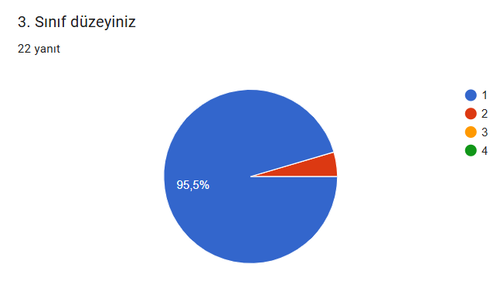
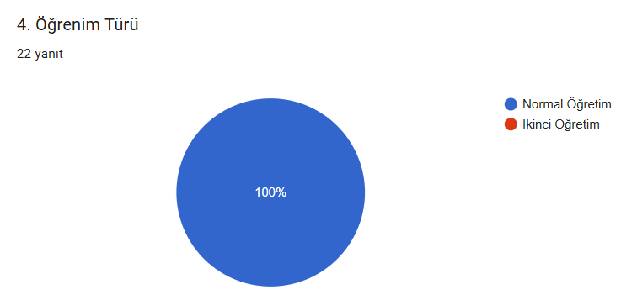
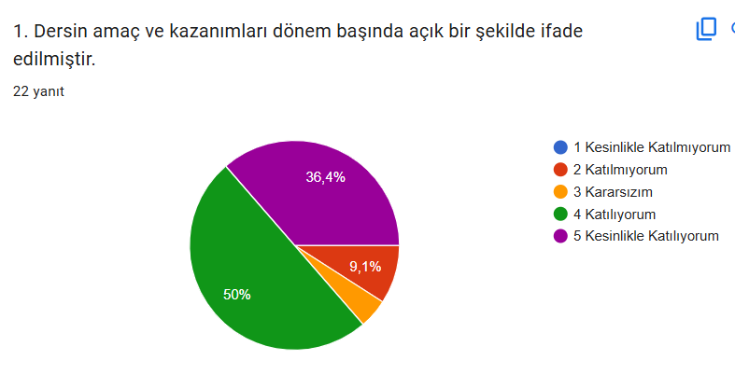
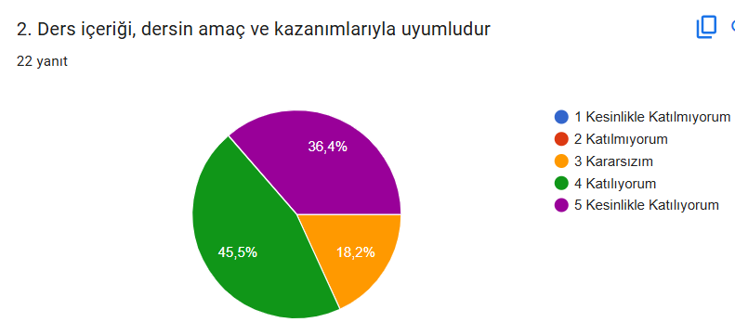
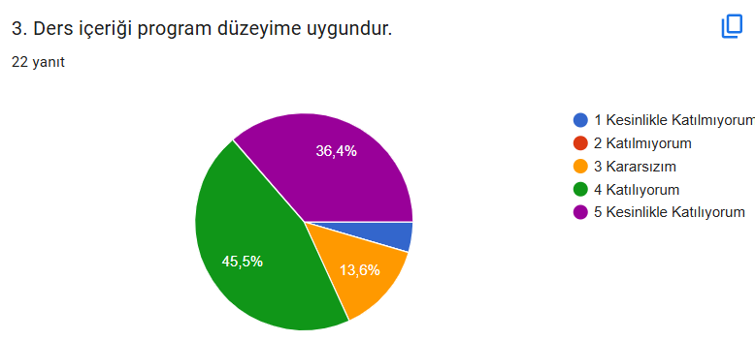
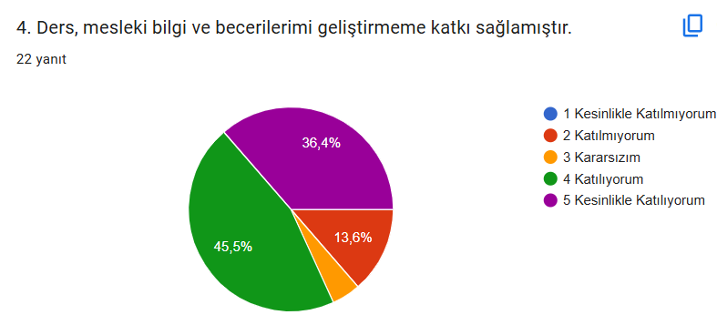
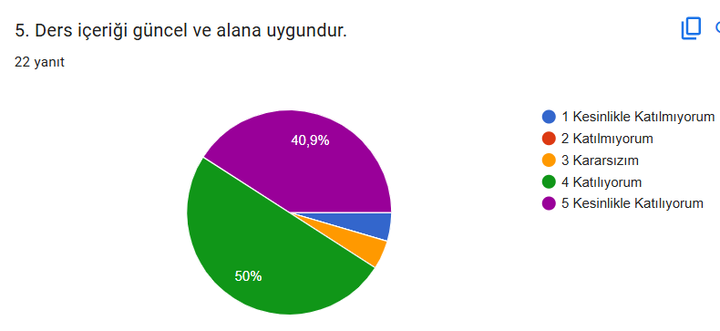
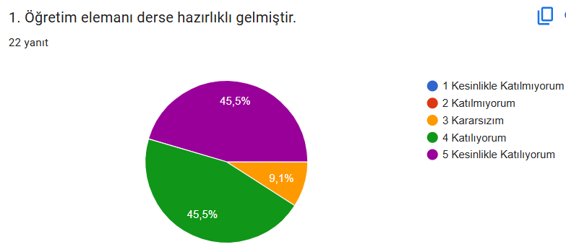
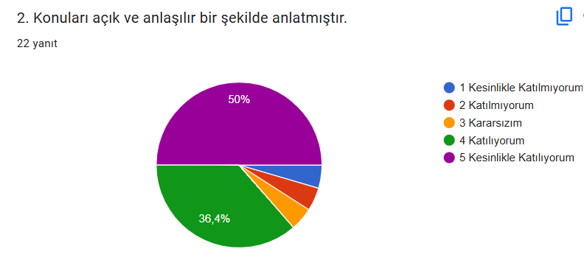
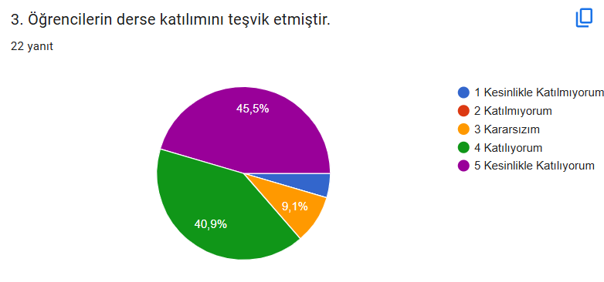
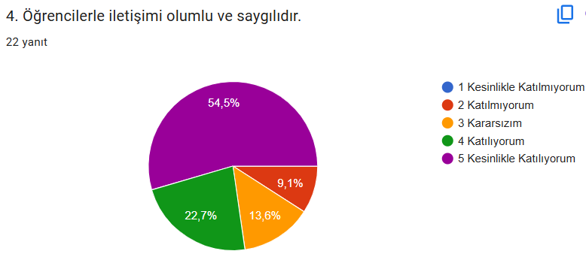
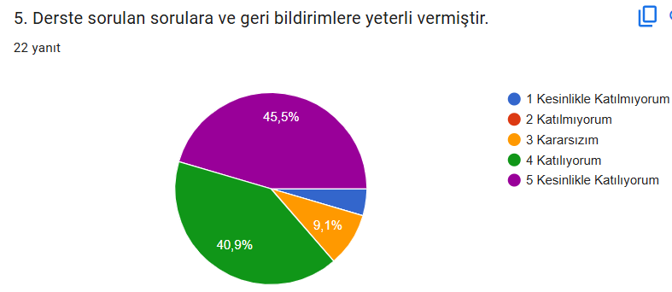
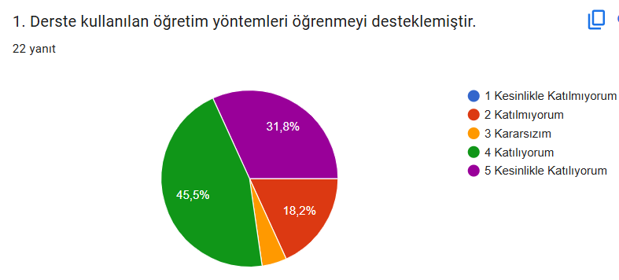
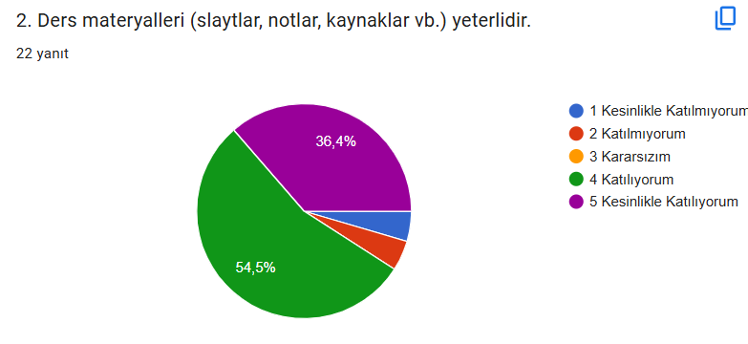
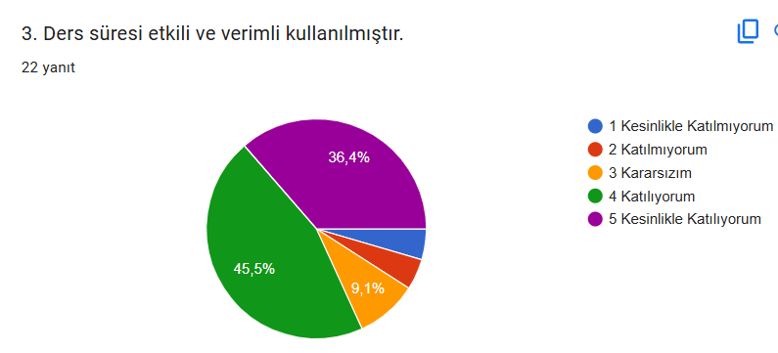
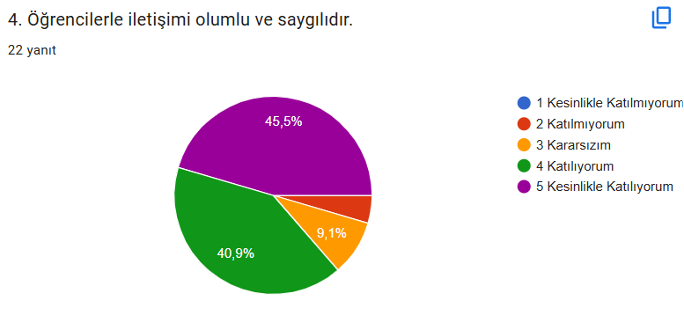
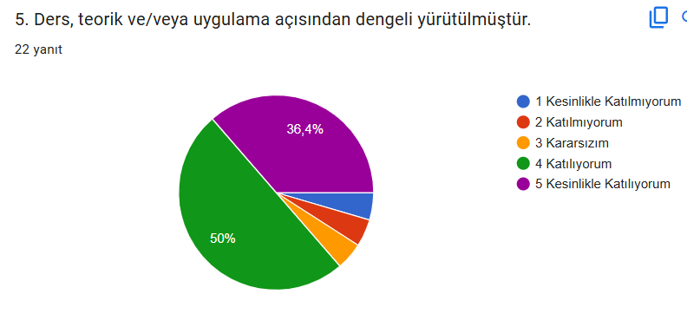
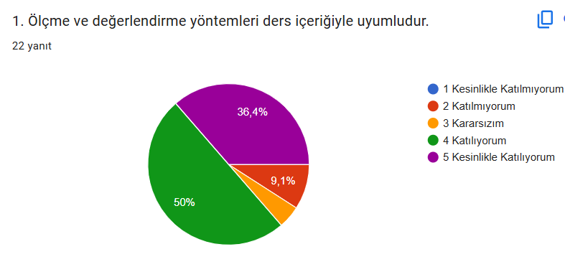
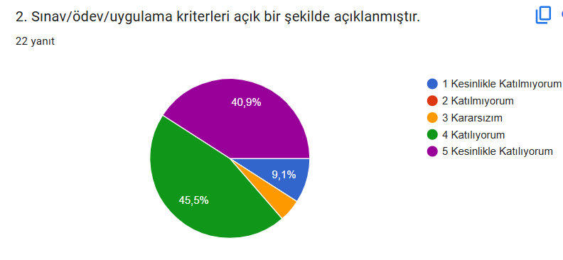
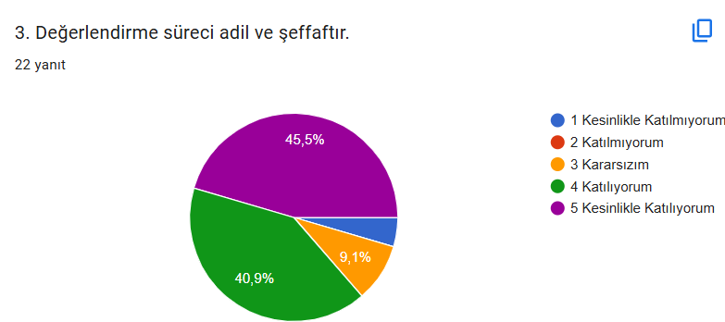

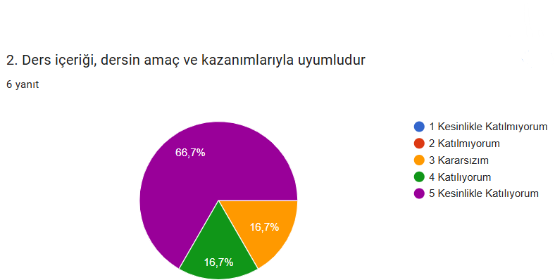
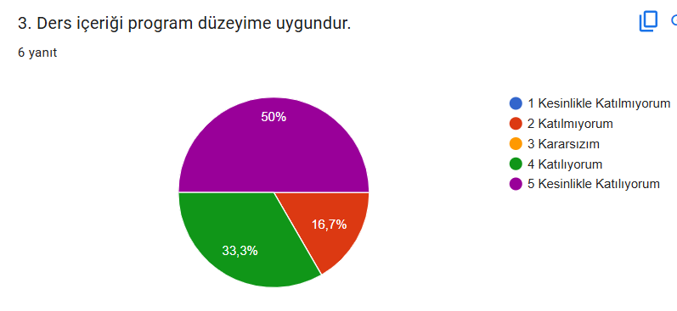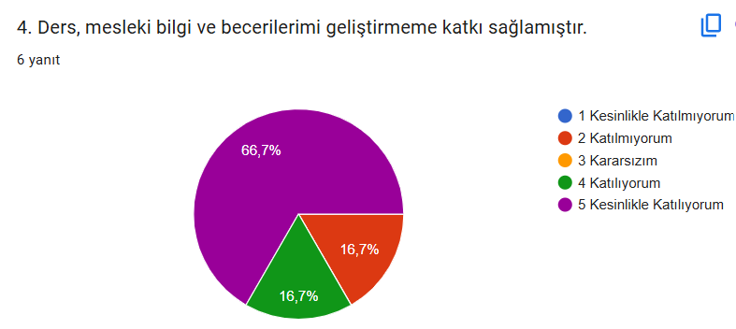
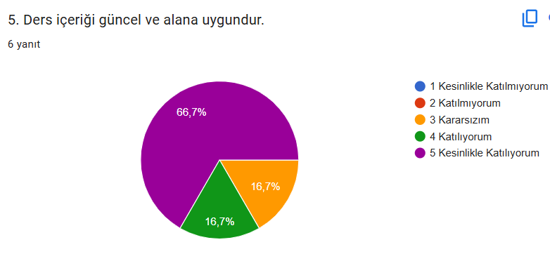
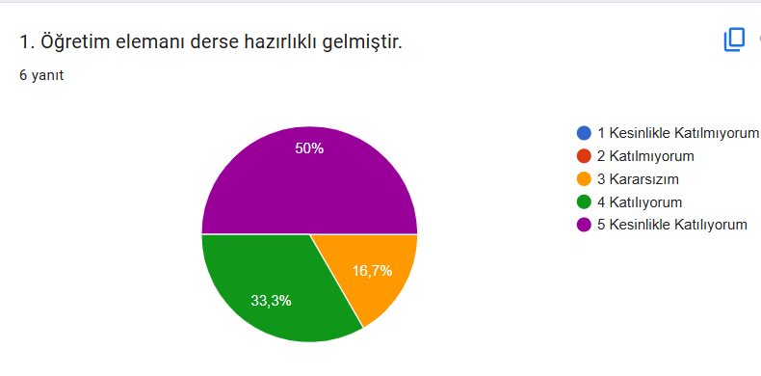
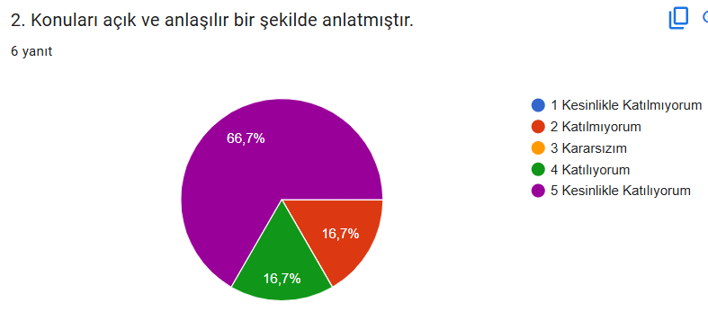
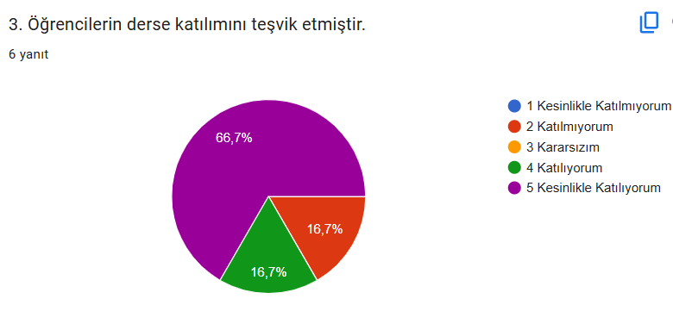
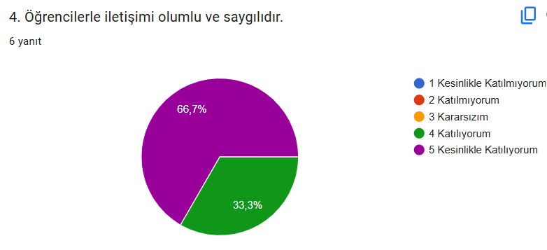
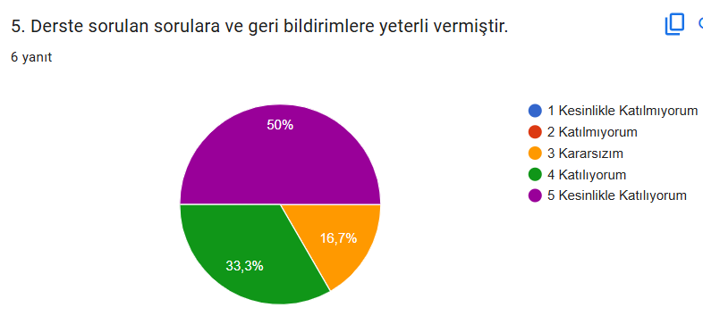
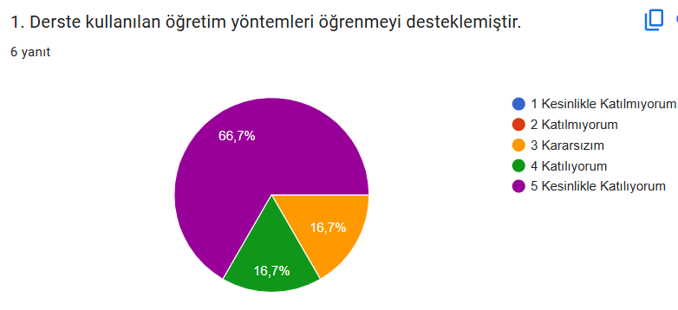
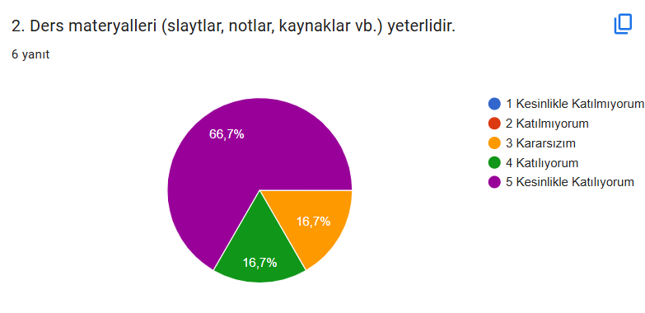
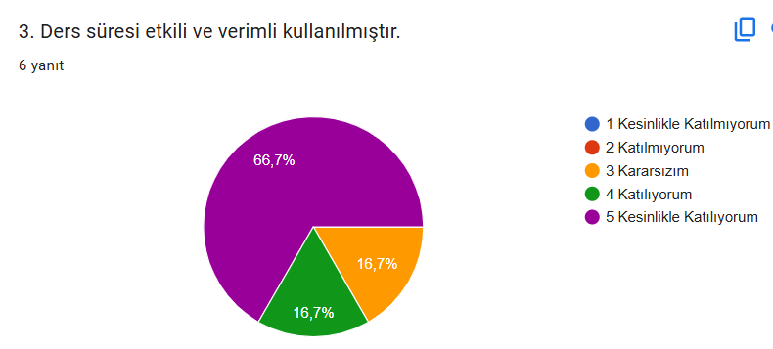
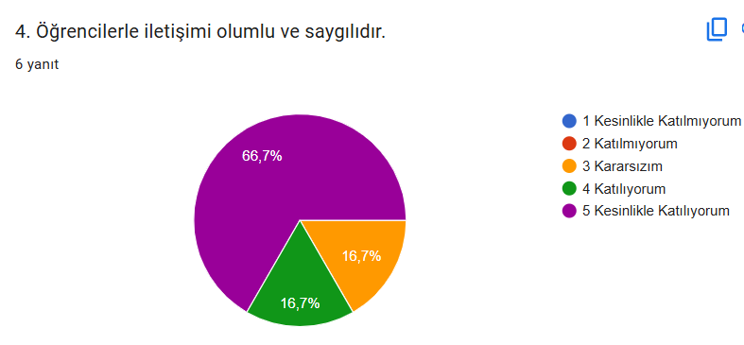
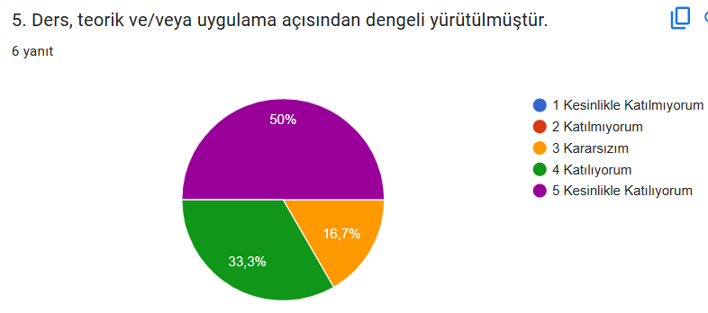
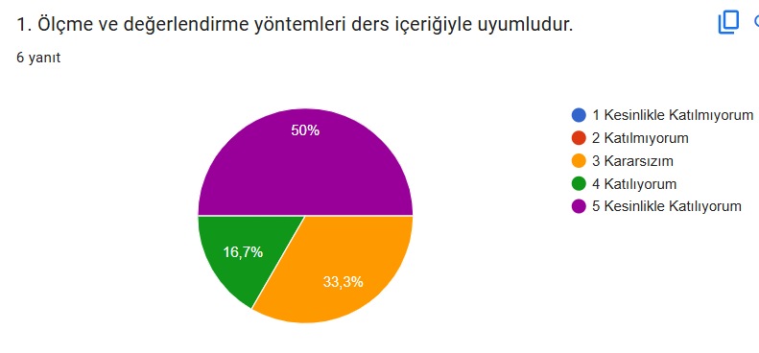
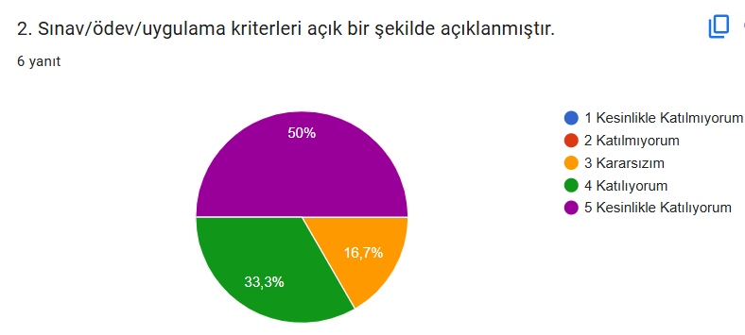
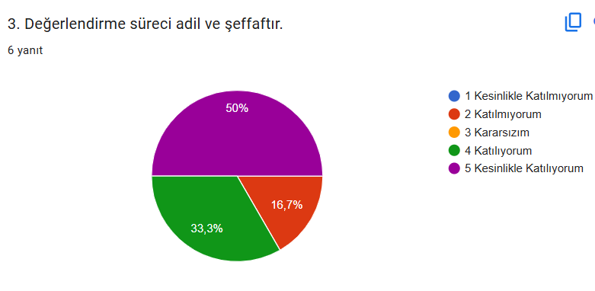

Derse ilişkin eklemek istediğiniz başka bir görüş veya öneri var mı?
Açık uçlu soruya verilen 22 yanıtın büyük çoğunluğunda öğrenciler ek bir görüş veya öneri belirtmemiştir. Bazı öğrenciler ise dersin verimli geçtiğini, öğretim elemanının anlatımını beğendiklerini ve önemli noktaları vurgulamasının faydalı olduğunu ifade etmiştir.
Geliştirilmesi gereken yönler:
Biyokimya gibi teorik ağırlığı yüksek olan bir derste, metabolik süreçlerin ve laboratuvar analizlerinin somutlaştırılması için uygulama saatlerine daha fazla yer verilmesi temel bir gereklilik olarak öne çıkmaktadır. Öğrencilerin teorik olarak öğrendikleri biyokimyasal reaksiyonları laboratuvar ortamında bizzat gözlemleyebilmeleri ve analiz yeteneklerini geliştirebilmeleri için pratik ders yükünün artırılması önem arz etmektedir. Ayrıca, ders içeriğinin klinik vakalarla ve hemşirelik mesleğindeki biyokimyasal parametrelerle (kan tahlilleri, metabolik hastalık takipleri vb.) daha yoğun şekilde ilişkilendirilmesi, bilginin kalıcılığını ve mesleki işlevselliğini artıracaktır. Laboratuvar olanaklarının görsel ve dijital materyallerle desteklenerek öğrencilerin erişimine daha fazla sunulması, eğitimin verimliliğini yükseltecek temel iyileştirme alanlarıdır.

